ТРУДОВОЕ ВОСПИТАНИЕ ДОШКОЛЬНИКОВ

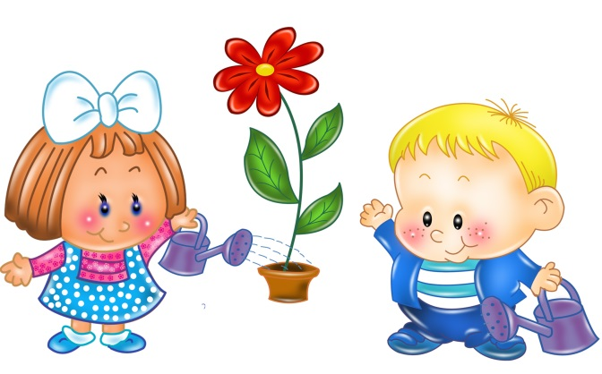

Трудовое воспитание – важное средство всестороннего развития личности ребенка. Трудолюбие не дается от природы, а должно воспитывается с самого раннего детства. Главная цель труда – в его влиянии на личность ребенка.
Труд. Какое это прекрасное и хорошее слово.
Ведь все прекрасное, что создано в нашей стране, создано трудом людей. Ни одно дело необходится без умелых и крепких рук рабочих. Самое большое счастье, когда человек любит труд, любит свою работу.
Подготовка нашего подрастающего поколения к жизни, к полезному труду должна быть главной задачей.
Современное трудовое воспитание ребенка — залог его успешного гражданского становления. Так как через труд для других, через добрые дела для окружающих формируется сознание ребенка, понимание того, что каждый человек должен трудиться - это его долг. Неслучайно именно по отношению к труду народ судит о человеке: «Коня узнают по зубам, человека по делам». «Не тот плох, чья одежда худа, а тот, кто в работе негож никуда».
Какие же задачи стоят перед семьей по воспитанию к труду старших дошкольников?
Прежде всего, детей необходимо подвести к выводу о том, что все вещи и предметы, которые нас окружают, сделаны руками людей, старшим поколением. А за это надо уважать и заботиться о них, бережно относиться к результатам их труда.
Как же укрепить любовь к труду?
Прежде всего, нужно разъяснить цель труда.
Для чего маленькая девочка помогает матери протирать пыль в комнате, для того, чтобы семья жила в чистой квартире, чтобы вредная пыль не попадала в нос, горло, не вызывала болезней. Пыль вредна, с ней нужно бороться.
Итак, изо дня в день открывается перед ребенком весь сложный трудовой процесс, где люди работают для людей, где каждый приносит пользу.
Всем известно, что знания без умения ничего не стоят. Поэтому следующим нашим правилом является выработка у детей трудовых навыков и умений. Умению работать учат и в детских садах, и в школах, но главная школа - это его семья.
Обычно родители велят детям помыть посуду, протереть пыль, вынести мусор. Но только понимающая мама предложит своей дочери: «давай мы с тобой испечем печенье». И понятно, почему не следует такое приглашение, ребенок будет мешать. Между тем какую радость могла бы испытать девочка от такой совместной работы. Она увидела бы плоды своего труда — на тарелке вкусное, красивое печенье.
Дети, особенно дошкольники, с удовольствием работают вместе с родителями. Пример труда родителей их увлекает, они горды сознанием того, что им доверено участие в семейном труде. Хорошо, когда то или иное занятие носит постоянный характер.
К сожалению, в некоторых семьях существует неправильное мнение о том, что дошкольников надо беречь от труда. Родители нередко ссылаются на собственный трудный жизненный путь и стремятся облегчить жизнь ребенка. Но это глубоко ошибочное рассуждение родителей. Есть и такие родители, в том числе и матери, которые считают, что домашний труд — это удел женщины, и поэтому приучают к нему только девочек. В результате мальчики начинают стыдиться «девчачьих дел».
Родители должны быть уверены в том, что мальчиков и девочек надо наравне приучать ко всем видам домашнего труда. При этом надо учитывать их возраст и возможности. Большую роль в приучении мальчиков к домашнему труду играет пример отца. Если отец никогда не помогает матери, вслух высказывается, что то или иное дело женское, то сыновья, естественно, начнут стыдиться домашней работы и отказываться от нее. Освобожденные от домашнего труда, дети вырастают, с одной стороны, просто не умелыми, а с другой - неуважительно относящимися к труду.
Одно из главных условий воспитания трудолюбия серьезный интерес родителей к труду детей – учебному, домашнему, общественно полезному. Родители постоянно должны проявлять ярко выраженную заинтересованность в трудовой деятельности своих детей, в ее результатах.
Известно, что ученье самый важный труд. Но не ученье и не труд воспитывают ребенка, а как говорил В. А. Сухомлинский, радость труда.
Будет ли труд радостным или безрадостным - это зависит от того, как мы его организуем. Труд радует ребенка хорошими результатами, той пользой, которую он приносит окружающим.
Велика роль труда в физическом, нравственном, эстетическом воспитании дошкольников. Потому что в труде укрепляется мышечная и нервная система ребенка, повышается выносливость, работоспособность, совершенствуются кисти рук, воспитывается чувство красоты и так же нравственные черты.
Из трудолюбивых детей вырастают хорошие, активные, самостоятельные люди.
И нет большого счастья для родителей, чем видеть, что их ребёнок вырос добрым и работящим.
Главными качествами, которые мы должны воспитывать у детей, должны быть любовь к труду, уважение к труженикам, готовность выполнять любую нужную для общества работу. Труд должен стать жизненной потребностью маленького гражданина.
А начинается он с самообслуживания: одевание ботиночек, застегивание пуговиц, умывание, складывание игрушек, в детсаду — дежурство по столовой, в зеленом уголке т. д. И важно не заставлять, а приучать ребенка к трудовому усилию. Терпеливо, напористо, постепенно. Принуждение к труду может вызвать у него протест, а позже — сразу. Именно бытовой труд закладывает основу трудового воспитания.
Привлекая детей к выполнению бытовых обязанностей, мы воспитываем привычку работать, а вместе с ним приучаем заботиться о других людях, формируя благородные желания. Приучать детей к выполнению любых бытовых дел нужно не только потому, что мы должны готовить их к будущей самостоятельной жизни. Привычка и умение делать что-то своими руками пригодятся ребенку, какую бы профессию он не выбрал, и, кроме того, они в значительной степени способствуют его умственному развитию.
Для уточнения и закрепления представлений, полученных малышами в наблюдениях за трудовыми действиями представителей разных профессий, предлагаем родителям поиграть со своими детьми. Это можно сделать в транспорте или по дороге в детский сад, в магазине, или даже на кухне, готовя ужин или просто в любую свободную минуту.
